Курс психолого-педагогического тренинга «Гуманная Педагогика»

Курс педагогического тренинга «Гуманная Педагогика» проводят опытные педагоги и психологи Харьковского областного Центра Гуманной Педагогики (ХЦГП).

ХЦГП – отделение Всеукраинской культурно-образовательной ассоциации Гуманной Педагогики, научным руководителем которой является выдающийся педагог современности, психолог, академик Российской академии образования, почетный академик Украинской академии образования, создатель нового научного направления в образовании «Основы гуманно-личностного подхода к детям в образовательном процессе», профессор Московского государственного педагогического университета – Шалва Александрович Амонашвили.
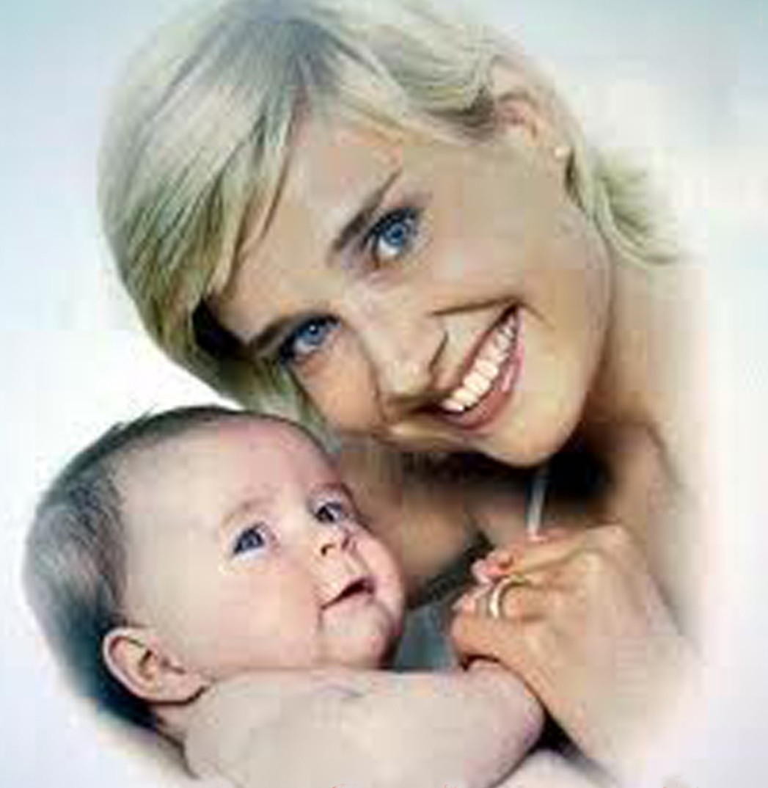
Курс основан на практических достижениях педагогов, работающих по принципам гуманно-личностного подхода к детям в образовательном процессе (Гуманной Педагогики), на исследованиях современных ученых, на опыте педагогов-классиков. Создатели тренинга надеются на то, что эти занятия окажут педагогам и родителям конкретную помощь, дадут импульс к поиску правильных подходов к детям в воспитательном и образовательном процессе.
Курс рассчитан на 20 академических часов и включает в себя теоретические и практические занятия. В процессе занятий слушатели курса знакомятся с литературой по Гуманной Педагогике, просматривают тематические видеоматериалы.
По окончании полного курса тренинга выдается сертификат от Всеукраинского объединения «Всеукраинская культурно-образовательная ассоциация Гуманной Педагогики» и Харьковского областного объединения «Центр Гуманной Педагогики».

Краткое содержание курса

Тема 1. Способы взаимодействия с ребенком.

1.1. Два способа взаимодействия с ребенком: авторитарный и гуманный – что выбираем?
  - Об общественном международном движении педагогов, о конференциях и педагогических чтениях, о создании организаций в разных странах, в Украине, о Харьковском Центре Гуманной педагогики.
  - Нужна ли в негуманный век гуманная педагогика? – просмотр фрагмента из «Обращения» Ш.А. Амонашвили.

Тема 2. Гуманная педагогика о ребенке.

2.1.Явление. Миссия. Энергия духа.
  - . Миссия быть учителем. Оправдать свою миссию. Пути к исполнению своей миссии на примерах из жизни Ш.А. Амонашвили, Пушкина.
  - . Показ видео-интервью с Барановой и Сыроижко.
2.4. Практическое задание: Самоанализ: «Мой путь в учительство».

Тема 3. Законы развития ребенка.

3.1. Природные движущие силы.
3.2. Что такое «свободный выбор»?
3.3. Гиперактивные. Шалуны. Как быть? Примеры из жизни.
3.4. Практическая работа: Просмотр и обсуждение фрагментов видео с телепередачи «Родительское собрание» и с семинара Ш.А. Амонашвили.

Тема 4. Новая эпоха – новый человек.

4.1. Дети Индиго…Дети Света… Дети нового сознания… Исследования современных ученых: особенности современных детей.
4.2. Создание духовной общности между воспитателем и ребенком. Опора на особенности современных детей.
4.3. Практическая работа: Просмотр и обсуждение видео выступления Л.Бондарева.

Тема 5. Гуманная педагогика об основной трагедии образовательно-воспитательного процесса.

5.1. О глубинном воспитании. Методы и приемы воспитания в образовательном процессе.
5.2. Просмотр мастер-класса Ш.А. Амонашвили «Слова-подарки».
Практическая работа: Анализ мастер-класса слушателями курса.

Тема 6. Творящие силы учителя.

6.1.Творящая сила мысли и Творящее терпение. Примеры из жизни: учителя, которые спасли, помогли, направили.
6.2. Просмотр видео материалов из исследований ученых из Екатеринбургского университета.
Практическая работа. Анкетирование.

Тема 7. Как научить ребенка любить книгу.

7.1. Общение и духовный аспект слова. Исследования современных ученых о влиянии слова на физиологию человека.
7.2. Книга в классе. Учитель и книга.
7.3. Просмотр мастер-класса по письменно речевой деятельности академика, профессора московского государственного педагогического университета – Валерии Гивиевны Ниорадзе.

Тема 8. Трудные дети.
8.1. Среда и возраст. Опасности и их преодоления.
8.2. Сексуальное воспитание или воспитание культурного человека. Что выбираем?
8.3. Просмотр видеоматериалов исследований современных генетиков по теме.

Тема 9. «Через красоту – к человечности».
9.1. В.А. Сухомлинский о воспитании сердца.
9.2. Исследования современных ученых о влиянии истинной красоты на мозговую и сердечную деятельность. Просмотр видеоматериалов. Примеры из жизни.
9.3. Методика использование видео и аудио материалов на уроках, в воспитательных беседах для воспитания чувств и сердца..

Тема 10. Работа с родителями.

10.1. Опыт работы педагогов с применением методов и приемов гуманной педагогики. Просмотр видеоматериалов по теме.
10.2. Создание родительских «ликбезов».
10.3. Практическая работа. Анкетирование.

Занятия проводятся еженедельно: понедельник и четверг с 18 часов.

Адрес:
Центр Гуманной Педагогики, пр. Московский 246,
Метро ст. А. Масельского, выход в сторону
«Универсама» – (супермаркет «СЕЛЬПО»),
телефоны для справок:
752-70-19, 093-141-92-64; 067-722-45-60; 093-425-51-39

